[复旦大学附属华东医院论文被质疑！至少2处图片重复](https://mp.weixin.qq.com/s?__biz=MzkxMDYyNzI5NQ==&mid=2247500582&idx=1&sn=30983417b5c91d4617985ae06a1fdeff)

五棵松[学者探讨](javascript:void(0);)2025-04-10 08:30:35北京

2020年，来自复旦大学附属华东医院上海市临床老年医学重点实验室的Mingjie Yuan , Liang Chen , Wanchen Wang , Dengke Qin , Chuanlong Jia , Chi Liu , Heng Wang , Jingjing Zhu , Yu Guo, Yiqun Zhou , Ping Yang , Haiguang Zhao , Tianyi Liu （通讯作者，音译刘天一）, Bo Bi （通讯作者）在 SCI 期刊 Translational Cancer Research 发表了一篇论文，题目为：Emodin inhibits the proliferation and migration of B16F10 cells and induces their apoptosis 。

这项工作得到了上海市科学技术委员会基金（编号：19411962300）和上海市卫生健康委员会（编号：201940400）的支持。

**AI查重发现，该论文不同分组之间竟然存在至少2处图片重复，建议作者尽快检查原始数据，尽早申请勘误，甚至直接撤回涉嫌造假的论文：**

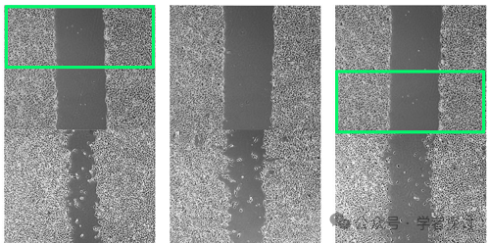

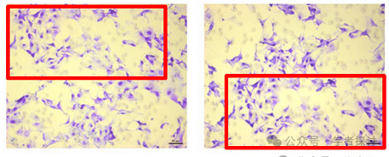

**论文来源：**

https://pmc.ncbi.nlm.nih.gov/articles/PMC8799178/

**郑重声明：**

我们的全网查重系统收录了 Pubmed 和 Pubpeer 中的 7000 万 +已发表图库，让您的待查图片可以和已发表论文的图片进行对比，防止图片误用，为您的论文发表保驾护航！基于AI人工智能大数据算法，提供论文图片的核查服务，方便学术期刊、高校、研院所等科研管理部门及时发现并纠正结果图片不当使用。

**如果您有任何建议或需要图片查重帮助，请随时通过客服QQ号3639926437与我们联系。**

[#复旦大学附属华东医院](https://mp.weixin.qq.com/mp/appmsgalbum?__biz=MzkxMDYyNzI5NQ==&action=getalbum&album_id=3720303234263515137#wechat_redirect)